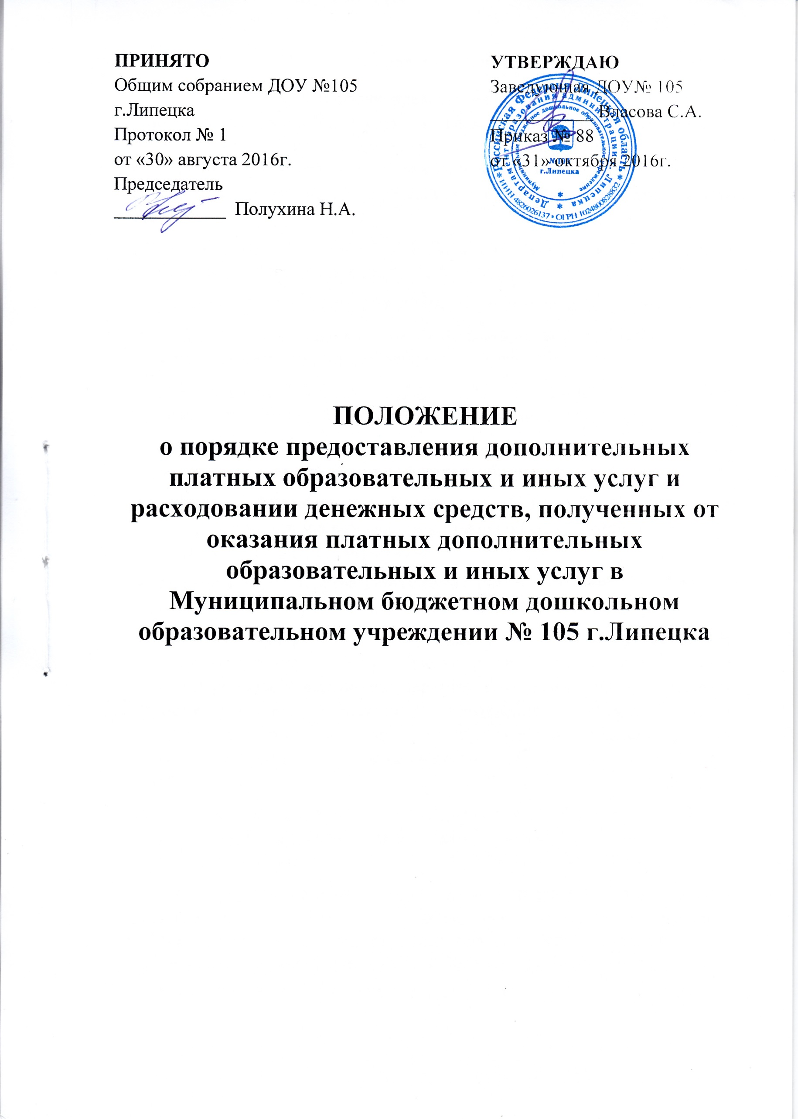  ПРИНЯТО  на заседании  Педагогического совета  г.Липецка  Протокол № 1  от «29» августа 2016г. | УТВЕРЖДАЮ  Заведующая ДОУ№ 105  ___________ Власова С.А.  Приказ № 88  от «31» октября 2016г.

ПОЛОЖЕНИЕ
о порядке предоставления дополнительных платных образовательных и иных услуг и расходовании денежных средств, полученных от оказания платных дополнительных образовательных и иных услуг в
Муниципальном бюджетном дошкольном образовательном учреждении № 105 г.Липецка

1.Общие положения
1.1. Положение о порядке предоставления дополнительных платных образовательных и иных услуг и расходовании денежных средств, полученных от оказания платных услуг, Муниципальным бюджетным дошкольным образовательным учреждением № 105 г.Липецка (далее – Положение) разработано в соответствии со следующими нормативными правовыми актами:
- Федеральным Законом от 29.12.2012 № 273-ФЗ «Об образовании в Российской Федерации»;
- Законом РФ от 07.02.1992 № 2300-1 «О защите прав потребителей»;
- Федеральным Законом от 12.01.1996 № 7-ФЗ «О некоммерческих организациях»;
- Федеральным Законом от 24.07.1998 № 124-ФЗ «Об основных гарантиях прав детей в Российской Федерации»;
- Постановлением Правительства РФ от 15.08.2013 № 706 «Об утверждении правил оказания платных образовательных услуг»
- Приказом Минобрнауки России от 25.10.2013 № 1185 «Об утверждении примерной формы договора об образовании на обучение по дополнительным программам»;
- Письмом Министерства Образования РФ от 21.07.1995 № 52-М «Об организации платных дополнительных образовательных услуг»;
- Приказом Минфина РФ от 01.12.2010 № 157н «Об утверждении Единого плана счетов бухгалтерского учета для органов государственной власти (государственных органов), органов местного самоуправления, органов управления государственными внебюджетными фондами, государственных академий наук, государственных (муниципальных) учреждений и Инструкции по его применению»
- Приказом Минфина РФ от 16.12.2010 N 174н «Об утверждении Плана счетов бухгалтерского учета бюджетных учреждений и Инструкции по его применению»
- Приказом председателя департамента образования администрации г.Липецка от 21.04.2014г. №396 «Об утверждении методики определения платы за оказание платных образовательных услуг (выполнение работ) муниципальными бюджетными образовательными учреждениями г.Липецка»
  - Настоящее Положение определяет порядок и условия оказания дополнительных платных образовательных и иных услуг, а также порядок расходования полученных денежных средств Муниципальным бюджетным дошкольным образовательным учреждением № 105 г.Липецка.
  - Муниципальное бюджетное дошкольное образовательное учреждение № 105 г.Липецка (далее – ДОУ) может оказывать платные дополнительные образовательные услуги, не предусмотренные соответствующими образовательными программами и иные услуги (далее – Услуга) за счет средств заказчика с целью всестороннего удовлетворения потребностей потребителей.
  - Услуги оказываются воспитанникам за рамками образовательных программ и государственных образовательных стандартов на договорной основе. Дополнительные платные услуги не могут быть оказаны взамен или в рамках деятельности по реализации основной образовательной программы и государственных образовательных стандартов, финансируемой Учредителем.
  - Услуги предоставляются с целью:
- расширения спектра образовательных и иных услуг;
- удовлетворения запросов потребителей в получении дополнительного образования;
- развития интеллектуальных и творческих способностей детей;
- физического развития и укрепления здоровья воспитанников;
- повышения уровня оплаты труда работников;
- совершенствование учебно-материальной базы учреждения и др.
  - Примерный перечень Услуг, не предусмотренных соответствующими образовательными программами и требованиями к условиям реализации этих программ:
1.6.1. Образовательные и развивающие услуги:
- обучение детей английскому языку;
- обучение компьютерной грамотности;
- обучение детей танцам, хореографии, ритмике;
- обучение детей раннему чтению;
- обучение игре на музыкальных инструментах;
- обучение нетрадиционной технике рисования;
- обучение шитью, вязанию;
- создание различных студий, кружков по приобщению детей к знанию мировой и народной культуры, живописи, народных промыслов, изостудий и т.д., что направлено на всестороннее развитие гармоничной личности и не может быть дано в рамках основной образовательной программы;
- организация групп продленного пребывания воспитанников в ДОУ;
- организация групп выходного дня для дошкольников;
- организация групп раннего развития ребёнка;
- организация групп кратковременного пребывания детей;
- коррекция речевых нарушений (логопедия) и другое.
  - ДОУ оказывает Услуги только по желанию родителей (законных представителей) ребенка на основании заключенного договора.
  - Настоящее Положение принимается решением Педагогического совета ДОУ и утверждается заведующим.
  - Настоящее Положение является локальным нормативным актом, регламентирующим деятельность ДОУ.
  - Положение принимается на неопределенный срок. Изменения и дополнения к Положению принимаются в составе новой редакции Положения решением Педагогического совета ДОУ, и утверждается заведующим. После принятия новой редакции Положения, предыдущая редакция утрачивает силу.
2. Основные понятия, применяемые в Положении
2.1.Основные понятия, применяемые в положении:
- Заказчик - родитель (законный представитель), имеющий намерение заказать либо заказывающий Услугу для своего несовершеннолетнего ребенка.
- Потребитель – несовершеннолетний ребенок, получающий Услугу.
- Исполнитель – ДОУ, оказывающее Услугу Потребителю по реализации дополнительных образовательных программ дошкольного образования и иных услуг, не предусмотренных соответствующими образовательными программами и требованиями к условиям реализации этих программ.
- Услуга – деятельность Исполнителя, направленная на удовлетворение потребностей Потребителя и исполнение обязательств по договору, заключенному с Заказчиком.
3. Организация Услуг
3.1. Для оказания Услуг Исполнителю необходимо:
- изучить спрос в Услугах и определить предполагаемый контингент Потребителей (детей);
- создать условия для предоставления Услуг в соответствии с действующими правилами и нормами по охране и безопасности здоровья детей;
- обеспечить Заказчика бесплатной, доступной и достоверной информацией, включающей в себя сведения о местонахождении ДОУ, уровне и направленности реализуемых основных и дополнительных образовательных программ, формах и сроках освоения, режиме работы, перечне Услуг с указанием их стоимости, об условиях предоставления и получения Услуг, включая сведения о льготах для отдельных категорий Потребителей. Исполнитель обязан сообщать Заказчику по его просьбе другие относящиеся к Услуге сведения.
  - Перечень дополнительных платных услуг на учебный год принимается Педагогическим советом ДОУ и утверждается приказом заведующего с учетом спроса на конкретные виды услуг и анализа возможностей ДОУ по оказанию пользующихся спросом видов услуг.
  - В случае изменения видов оказываемых дополнительных платных услуг в течение учебного года решением Педагогического совета образовательного учреждения перечень дополнительных платных услуг подлежит повторному утверждению.
  - Основанием для оказания Услуги является письменный договор (дополнительное соглашение к договору), регламентирующий условия, сроки получения Услуги, порядок расчетов, права, обязанности и ответственность сторон, между Заказчиком и Исполнителем. Договор заключается в соответствии с нормами действующего законодательства РФ.
  - Исполнитель обязан:
- издать приказ об организации платных Услуг (с указанием должностных лиц, в том числе из числа администрации, ответственных за организацию услуг);
- издать приказ об утверждении списков детей на предоставление дополнительных платных образовательных услуг;
- утвердить учебный план по предоставлению дополнительных платных услуг;
- утвердить дополнительные образовательные программы;
- утвердить расписание занятий;
- утвердить форму заявления родителей (законных представителей) о предоставлении ребёнку дополнительных платных услуг, дополнительного соглашения к договору об образовании по предоставлению дополнительных платных образовательных услуг с приложением;
- утвердить должностную инструкцию педагога дополнительного образования;
- издать приказ об ответственности сотрудников за охрану жизни и здоровья воспитанников при реализации дополнительных общеобразовательных программ;
- утвердить состав педагогов и специалистов, занятых в предоставлении дополнительных платных образовательных услуг, их график работы;
- утвердить перечень документации педагога дополнительных платных образовательных услуг:
- утверждённая программа по направлению дополнительного образования;
- перспективное планирование;
- расписание дополнительных занятий на учебный год;
- список детей;
- табель посещаемости детей;
- утвердить стоимость и смету затрат на проведение услуг (калькуляцию),
- соблюдать утвержденные им планы, время оказания Услуги;
- заключить договор на оказание Услуги с Заказчиком;
- ознакомить Заказчика со сметой доходов и расходов;
- оказать Услугу в порядке и сроки, оговоренные договором;
- выдать Заказчику квитанцию на оплату дополнительной платной услуги;
- организовать контроль за качеством оказания Услуги;
- предоставлять Заказчику акты оказанных услуг за отчётный период.
3.4. ДОУ обязано:
- разместить в информационном уголке, информацию об Услугах, графике оказания Услуг с указанием помещений и данных лиц, кто их оказывает;
- вести книгу «Замечания и предложения по предоставлению платных дополнительных образовательных и иных услуг»;
- осуществлять контроль за качеством предоставляемых Услуг;
- вести учет и контроль за начислением оплаты лицам, оказывающим Услуги.
3.5. Заказчик обязан:
- оплатить по безналичному расчёту оказываемые Услуги в порядке и в сроки, указанные в договоре;
- в случае отсутствия Потребителя на занятии по уважительной причине предоставлять соответствующий документ (справка о состоянии здоровья, заявление на отпуск Заказчика и др.).
4. Порядок оформления оплаты, учета услуг и расходования средств, полученных от оказания Услуг
4.1.Стоимость Услуги определяется в соответствии с законодательством РФ на основании сметы. Смета включает в себя расходы на:
- заработную плату работникам, осуществляющим Услуги;
- материальные затраты на обеспечение Услуг;
- оснащение материально-технической базы ДОУ.
  - Оплата за предоставляемые Исполнителем услуги производится Заказчиком ежемесячно в порядке и в срок, обозначенные договором.
  - При отсутствии Потребителя на занятии по уважительной причине (болезнь Потребителя, отпуск Заказчика и др.) производится перерасчет оплаты.
  - Расходование привлеченных средств осуществляется в соответствии с утвержденной сметой.
  - Учет Услуг осуществляется в соответствии с приказами Минфина РФ от 01.12.2010 № 157н «Об утверждении Единого плана счетов бухгалтерского учета для органов государственной власти (государственных органов), органов местного самоуправления, органов управления государственными внебюджетными фондами, государственных академий наук, государственных (муниципальных) учреждений и Инструкции по его применению», от 16.12.2010 № 174н «Об утверждении Плана счетов бухгалтерского учета бюджетных учреждений и Инструкции по его применению».
  - ДОУ обязано ежеквартально готовить отчет в департамент образования администрации г.Липецка о поступлении и использовании средств, полученных от оказания Услуг.
5. Основание и порядок снижения стоимости дополнительных платных образовательных услуг
- Перерасчет стоимости пропущенных занятий без уважительной причины (болезнь, отпуск, санаторно-курортное лечение) не производится. Если дополнительные платные образовательные услуги в случае пропуска воспитанником занятий по болезни не оказывались в течение всего календарного месяца, то в месяце, следующим за отчетным, воспитаннику будут оказаны дополнительные платные образовательные услуги без оплаты. Оправдательным документом пропуска занятий является только официально заверенная справка из медицинского учреждения, справка с места работы родителя.
- Льготная категория потребителей:
- воспитанники из многодетных семей оплачивают 70% стоимости услуги;
- дети сотрудников оплачивают 70% стоимости услуг;
- воспитанники из семей с 2-мя детьми оплачивают по 75%, при условии посещения дополнительных занятий обоими детьми.

6. Порядок осуществления деятельности по оказанию дополнительных платных услуг
- Планирование деятельности по оказанию Услуг осуществляется на следующий учебный год с учетом запросов и потребностей участников образовательного процесса и возможностей муниципального бюджетного дошкольного образовательного учреждения.
- Решение об оказании в текущем учебном году дополнительных платных образовательных услуг принимается Педагогическим советом ДОУ на основании настоящего Положения.
- Педагогический совет образовательного учреждения:
- устанавливает перечень оказываемых дополнительных платных услуг с указанием их стоимости для одного потребителя;
- устанавливает стоимость одного занятия или стоимости Услуги в месяц для одного потребителя.
- Услуги оказываются на основании утвержденных Педагогическим советом ДОУ дополнительных образовательных программ.
- Занятия в порядке оказания дополнительных платных образовательных услуг проводятся не ранее чем в 15 час. 10 мин., предусмотренных недельным расписанием.
- Занятия в порядке оказания дополнительных платных образовательных услуг проводятся согласно графику, расписанию, соответствующему требованиям СанПиН 2.4.1.3049-13., законодательству РФ.
- ДОУ обеспечивает реализацию дополнительной образовательной программы средствами обучения и воспитания, необходимыми для организации учебной деятельности.
- Занятия в порядке оказания дополнительных платных образовательных услуг начинаются по мере комплектования групп.
- Дополнительные платные образовательные услуги оказываются на основании договоров, приложений к договору, дополнительных соглашений (при необходимости) ДОУ и родителей (законных представителей) воспитанников.
- ДОУ не вправе оказывать предпочтение одному потребителю перед другим в отношении заключения договора, кроме случаев, предусмотренных законом и иными нормативными правовыми актами.
- Договор об оказании дополнительной платной услуги заключается в письменной форме и должен содержать следующие сведения:
- наименование образовательного учреждения - исполнителя и место его нахождения (юридический адрес);
- фамилия, имя, отчество (при наличии), телефон и адрес места жительства Заказчика;
сроки и графики оказания дополнительных платных услуг;
- наименование дополнительных программ, форма обучения, вид, уровень обучения, стоимость дополнительных образовательных услуг и порядок оплаты;
- другие необходимые сведения, связанные со спецификой оказываемых дополнительных платных услуг;
- сведения об Исполнителе.
- Договор составляется в двух экземплярах, имеющих одинаковую юридическую силу.
- До заключения договора родители (законные представители) воспитанников должны быть обеспечены полной и достоверной информацией о государственном дошкольном образовательном учреждении и оказываемых дополнительных платных услугах, содержащей следующие сведения:
- перечень документов, предоставляющих право на оказание платных образовательных услуг и регламентирующих этот вид деятельности;
- сведения о должностных лицах образовательного учреждения, ответственных за оказание платных образовательных услуг и о педагогических работниках, принимающих участие в оказании платных образовательных услуг;
- перечень платных образовательных услуг с указанием их стоимости по договору;
- график проведения занятий в порядке оказания дополнительных платных образовательных услуг;
- По первому требованию родителей (законных представителей) воспитанников заведующий муниципальным бюджетным дошкольным образовательным учреждением должен предоставить:
- Закон о защите прав потребителя;
- нормативно-правовые акты, регламентирующие деятельность по оказанию дополнительных платных услуг;
- Устав муниципального бюджетного дошкольного образовательного учреждения;
- Лицензию на осуществление образовательной деятельности;
- настоящее Положение и другие документы, регламентирующие образовательную деятельность;
- адреса и телефоны Учредителей;
- образцы договоров с родителями (законными представителями);
- образовательные программы, расчет стоимости дополнительных платных услуг;
- сведения, относящиеся к договору, порядку предоставления и оплаты платной услуги.
- Оказание дополнительных платных образовательных услуг начинается в сроки, установленные договором, и прекращается после истечения срока действия договора или в случае его досрочного расторжения, на основании подписания акта выполнения услуг.
- Оплата дополнительных платных образовательных услуг производится в сроки, указанные в договоре по безналичному расчету и подтверждается предоставлением платежного документа.
- Оплата деятельности по оказанию дополнительных платных услуг работникам муниципального бюджетного дошкольного образовательного учреждения устанавливается в форме доплаты из привлеченных дополнительных средств на весь период деятельности по оказанию дополнительной платной образовательной услуги.
- Не допускается привлечение к оказанию дополнительных платных образовательных услуг педагогического работника, осуществляющего образовательную деятельность в ДОУ, если это приводит к конфликту интересов педагогического работника.
- Оказание дополнительных платных услуг начинается после подписания договоров сторонами и прекращается после истечения срока действия договора на основании подписанного Акта выполненных услуг или в случае его досрочного расторжения.
7. Ответственность Исполнителя и Заказчика
  - За неисполнение либо ненадлежащее исполнение обязательств по договору Исполнитель и Заказчик несут ответственность, предусмотренную договором и законодательством Российской Федерации.
  - При обнаружении недостатков в оказании Услуг, оказания их не в полном объеме, предусмотренном, в том числе, дополнительными образовательными программами, Заказчик вправе по своему выбору потребовать:
а) безвозмездного оказания Услуг в полном объеме в соответствии с
дополнительными образовательными программами и договором;
б) соответствующего уменьшения стоимости оказанных Услуг;
в) возмещения понесенных им расходов по устранению недостатков
оказанных Услуг своими силами или третьими лицами.
  - Заказчик вправе отказаться от исполнения договора и потребовать полного возмещения убытков, если в установленный договором срок недостатки оказанных Услуг не устранены Исполнителем. Заказчик также вправе расторгнуть договор, если им обнаружены существенные недостатки оказанных Услуг или иные существенные отступления от условий договора.
  - При нарушении сроков оказания платных образовательных услуг (сроков начала и (или) окончания оказания платной образовательной услуги), либо во время оказания платных образовательных услуг стало очевидным, что они не будут осуществлены в срок, Заказчик вправе по своему выбору:
а) потребовать полного возмещения убытков, причинённых ему и Потребителю в связи с нарушением сроков начала и (или) окончания оказания образовательных услуг, а также в связи с недостатками оказанных услуг;
б) назначить Исполнителю новый срок, в течение которого Исполнитель должен приступить к оказанию образовательных услуг и (или) закончить оказание образовательных услуг;
в) поручить оказать платные образовательные услуги третьим лицам за разумную цену, не превышающую стоимость услуги, установленную в ДОУ, и потребовать от Исполнителя возмещения понесённых расходов;
г) потребовать уменьшения стоимости платных образовательных услуг;
д) расторгнуть договор.
8. Заключительные положения
  - Настоящее Положение является обязательным для исполнения.
  - Персональную ответственность за деятельность ДОУ по осуществлению дополнительных платных образовательных и иных Услуг несет руководитель ДОУ.

